Examen del Segundo Parcial de Geología Física
II Termino 2009 - 2010
Profesor: Ing. Kenny Escobar Segovia
Nombre: _______________________________________________________________
Fecha: Enero del 2010
- Encierre la respuesta correcta (3 puntos c/u):
- ¿Cuál no es un tipo de erosión eólica?
Abrasión Deflación Arranque
- ¿Cuál no es un tipo de evidencia glaciar?
Circo glaciar Vallen en U Tómbolo
- ¿Cuál de las siguientes no es una fuente de agua subterránea?
Connata Innata Meteórica
- ¿Con qué nombre se conoce al material producto de la meteorización física que se encuentra suelto (regado) en la superficie terrestre?
Till Morrena Regolita
- ¿A que se lo conoce como el estado atmosférico promedio o conjunto de características atmosféricas de una región dada?
Precipitación Humedad Clima

- ¿Defina los siguientes nombres? (2 puntos c/u)
- Drumlins: ________________________________________________________
- Till: ___________________________________________________________
- Palustre: _________________________________________________________
- Dunas: ___________________________________________________________
- Lacustre: ________________________________________________________

- Escoja la opción correcta (2 puntos c/u):
- Según la Ecuación Hidrológica Fundamental la precipitación es la suma de:
- Correntia + Infiltración + Evaporación + Transpiración
- Infiltración + Evaporación + Correntia
- Infiltración + Correntia + Transpiración

- ¿Cuál de las siguientes no es un tipo de carga de rio?
- De Fondo
- En Suspensión
- Turbulenta
- ¿Cómo se le denomina a la ciencia que estudia los lagos?:
- Palinología
- Limnología
- Enología
- Conteste (3 puntos c/u):
- ¿Concepto de meteorización?
____________________________________________________________________________________________________________________________
- ¿Concepto de erosión?
__________________________________________________________________________________________________________________________________________________________________________________________
- ¿En las aguas superficiales a que se denomina Carga?
____________________________________________________________________________________________________________________________
- ¿A que se denomina cuenca hidrográfica?
____________________________________________________________________________________________________________________________

- 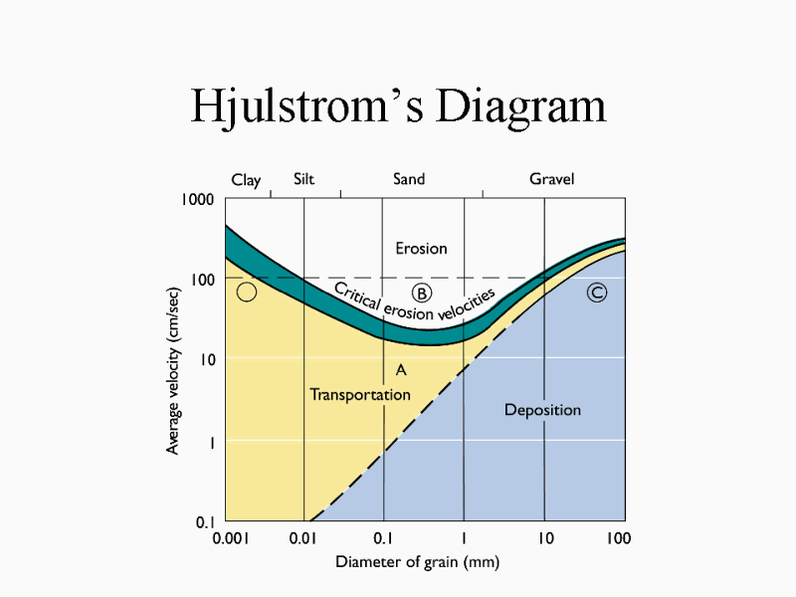¿Con que nombre se conoce a la siguiente imagen y que explica? (5 puntos)
______________________________________________________________________________________________________________________________________________________________________________________________________________________________________________________________________________________________________________________________________________________________________________________________________________________________________________________________________________________________________________________________________________________________________________________________________________________________________________________________________________________________________________________________________
- Grafique los siguientes patrones de drenaje (4 puntos c/u)
- Dendrítico:

- Radial:

- Paralelo:

- ¿A que se conoce como parámetros fluviales y nómbrelos? (5 puntos)
___________________________________________________________________________________________________________________________________________________________________________________________________
- Nombre los tipos de meteorización química (3 puntos c/u)
a) ______________________
b) ______________________
c) ______________________

- Nombre al menos 5 tipos de ríos (2 puntos c/u) :
__________________________________________________________________________________________________________________________________

- Escriba brevemente sobre los factores que causan inestabilidad y rotura en las pendientes (6 puntos c/u):
__________________________________________________________________________________________________________________________________
__________________________________________________________________________________________________________________________________
____________________________________________________________________________________________________________________________________________________________________________________________________________________________________________________________________

- Conteste Verdadero o Falso (2 puntos c/u) :
- A las partes altas que constituyen un límite entre dos cuencas adyacentes se les denomina Portete. ( )
- La morrena terminal marca la última posición del frente del glaciar antes que se retractara. ( )
- La morrena de fondo es un terreno que se presente suavemente ondulado que puede contener colinas suaves u onduladas. ( )
- A las dunas también se las conoce como médanos. ( )
- Un tómbolo es una barra o cordón litoral que conecta a una isla con otra o con el continente. ( )
- Bono (5 puntos): Realice un resumen de la conferencia sobre “Aguas Subterráneas”
________________________________________________________________________________________________________________________________________________________________________________________________________________________________________________________________________________________________________________________________________________________________________________________________________________________________________________________________________________________________________________________________________________________________________________________________________________________________________________________________________________________________________________________________________________________________________________________________________________________________________________________________________________________________________________________________________________________________________________________________________________________________________________________________________________________________________________________________________________________________________________________________________________________________________________________________________________________________________________________________________________________________________________________________________________________________________________________________________________________________________________________________________________________________________________________________________________________

